

**2025**



Programación II

Grupo 13

TUP – 2025 – 1C – Turno Noche

Comisiones 101 y 102

Docente:

* Kloster Schmidt, Daniel

Integrantes:

* Greco, Emmanuel Antonio  
  Legajo: 31714
* Taquino, Pedro  
  Legajo: 31768

Tecnicatura Universitaria en Programación

TRABAJO PRÁCTICO

INTEGRADOR

TEMA: SISTEMA DE GESTIÓN

**ÍNDICE**

**INTRODUCCIÓN** 2

**DESCRIPCIÓN** 2

**SALIDAS DE SISTEMA** 3

Listados 3

Consultas 3

Informes 4

**DIAGRAMA DE CLASES** 5

# **INTRODUCCIÓN**

Nuestro sistema de gestión tiene como propósito facilitar la gestión de un complejo de salas de cine. Esto se consigue mediante un menú simple y práctico que le permite al empleado llevar un registro de cada venta de entradas, cada película proyectada, entre otros, así como también le permite informarse mediante diferentes reportes.

# **DESCRIPCIÓN**

El objetivo principal de nuestro sistema es llevar a cabo un registro y listado completo de cada venta generada en un complejo de cines, teniendo en cuenta cada función de las películas proyectadas y cada butaca de cada sala del complejo a la hora de vender una entrada.

* Cada venta comprende una función, el DNI del comprador, la fecha y hora de la venta, la cantidad de entradas compradas, y las butacas elegidas.

Además de lo anterior, el empleado podrá registrar, listar, o modificar las películas que están actualmente en cartelera.

* Se almacenará el título, el género principal, el director, la clasificación de edad, el idioma, la fecha de estreno, y si está en cartelera o no actualmente.   
  Las películas que ya no estén en cartelera quedarán almacenadas pero eliminadas lógicamente, para poder relacionarlas a ventas pasadas.

Se deberá registrar también para cada película en cartelera al menos una función semanal, pudiendo también modificarse o eliminarse (es decir, sacar la película de cartelera).

* Cada función tendrá asignada una película, una sala del cine, una fecha, un horario de comienzo, y un precio base de entrada (el cual podrá verse modificado según si el cliente cuenta con una membresía, otorgándole un descuento).

En un menú aparte, se podrá configurar:

* La cantidad de salas que tiene el cine, así como el tipo de cada sala (standard, premium, 3D, 4D, IMAX, etc.).
* Los tipos de membresía ofrecidos por el complejo, con su nombre y su descuento o promociones asociadas.



# **SALIDAS DE SISTEMA**

Ya que uno de los propósitos principales de nuestro sistema de gestión es el manejo práctico de la información, es crucial brindar al empleado varias maneras de visualizar los datos almacenados. Se podrá hacer de las siguientes maneras:

## **Listados**

Para cada tipo de dato almacenado en archivo (Ventas, películas, funciones) se puede listar la totalidad o una parte de los registros, buscando entre dos fechas, pudiendo ordenar los registros por importe, por fecha, por película, etc.

## **Consultas**

Además de un simple listado, se pueden consultar ventas, películas o funciones según parámetros específicos, como:

* DNI del comprador
* ID de venta
* ID de función
* ID de película

## **Informes**

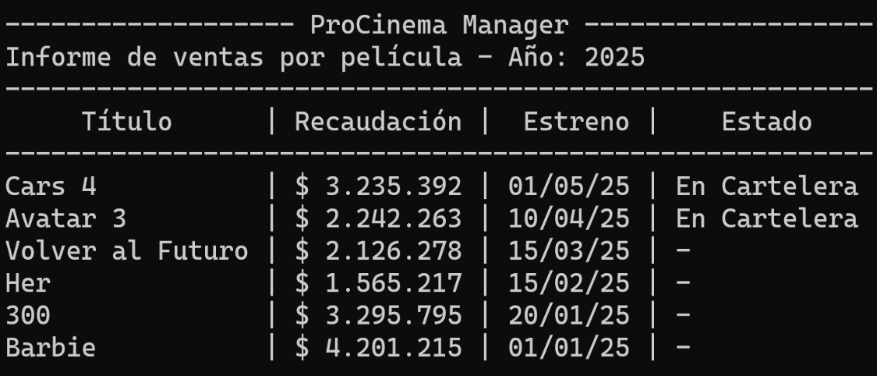

Además de listar varios registros y de poder consultar registros específicos, el sistema cuenta con informes que muestran de forma resumida, por ejemplo, la recaudación obtenida en el último mes, así como también datos específicos, como la película más vista del mes, la fecha con más ventas, etc.



# **DIAGRAMA DE CLASES**

